微带天线的设计与仿真
（信息工程）
摘 要： *本文根据给定参数要求，基于矩形贴片天线的传输线方法进行分析，设计了侧馈矩形贴片天
线，并利用 HFSS 和 CST 软件对天线进行了仿真，得到了天线的回波损耗、驻波比、增益、输入输出阻抗 等仿真结果，并进行了分析*
关键词：微带天线；贴片天线；天线设计仿真；传输线法；
中图法分类号：TN82 文献标识码：A

Design and simulation of microstrip antenna
（ information engineering，Zhejiang University， 310058, China）
Abstract： In this paper, according to the given parameter requirements, based on the rectangular patch antenna transmission line method analysis, design the side feed
rectangular patch antenna, and use HFSS and CST software to simulate the antenna, the antenna return loss, standing wave ratio, gain, input and output impedance simulation results, and analysis
Key words：Microstrip antenna; Patch antenna; Antenna design simulation; Transmission line method

设计要求
Design a rectangular microstrip patch with dimensions W and L, over a single substrate, whose center frequency is 10 GHz. The dielectric constant of the substrate is 10.2 and the height of the substrate is 0.127 cm (0.050 in.). Determine the physical dimensions W and L (in cm) of the patch, taking into account field fringing. Use HFSS to simulate the input impedance of Prob. 14.9, where:
(1) The patch antenna is feed by a 50 Ohm microstrip line (use Eq. 14.19 to calculate the width of the feeder line);
(2) The ground plane should be larger than the patch(can be 5L*5W);
(3) Both patch and ground are PEC;
(4) Lumped port is used for the excitation;
(5) Frequency range: 8GHz-14GHz. Determine:
(1) The difference between HFSS’s resonant frequency and 10GHz, why is there difference?
(2) Calculate the E-and H-plane radiation at the HFSS resonant frequency

1 背景介绍
微带天线是在一种薄的介质板上一面附上某 种金属层作为接地板，另一面用蚀刻的方法可制成 某种需要的形状，利用微带线或者同轴线等馈电方 式馈电的天线形式。
微带天线按照其辐射单元形式大致可以分为 4 类：微带贴片天线；微带振子天线；微带线性天线； 微带缝隙天线，如图 1.1 所示。
微带贴片天线是最基本的微带天线，由介质基 板、接地板、贴加导体薄片或微带线组成。通常用 微带线或者同轴线馈电，使导体贴片与接地板之间

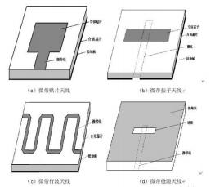
图 1.1 微带天线的典型结构
激励起射频电磁场，通过贴片与四周的接地板之间 的缝隙向外辐射。基板厚度与波长相比一般很小， 实现一维小型化。
微带天线的优点有：
● 剖面薄,体积小,重量轻,可与导弹、卫星 等载体表面共形；
● 制造成本低,适合于大批量生产；
● 馈电网络可与天线结构一起制成；
● 便于获得圆极化,容易实现双频段、双极 化等功能
微带天线的缺点有：
● 频带较窄；
● 有导体和介质损耗,并且会激励表面波, 导致辐射效率下降；
● 单个微带天线的功率容量较小；
● 性能受基片材料影响较大

1.1 微带天线结构特点
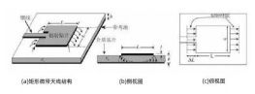
图 1.2 矩形微带天线结构图
微带天线是由一块厚度远小于波长的介质板 辐射元(称为介质基片)和覆盖在它的两面上的金 属片(用印制电路或微波集成技术制作)构成的,其 中完全覆盖介质板的一片称为接地板,而尺寸可以 和介质基片波长相比拟的另一片称为辐射元,如图 1.2 所示。辐射元的形状可以是方形、矩形、圆形 和椭圆形等。
如图 1.3,微带天线的馈电方式一般有两种，一 种是侧面馈电（a），也就是馈电网络与辐射元刻制 在同一表面,另一种是底面馈电（b）,就是以同轴线 的外导体直接与接地板相接,内导体穿过接地板和 介质基片与辐射元相接，本文仿真采用侧馈的方式。
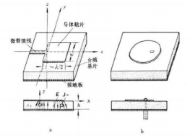
图 1.3 微带天线馈电方式

1.2 矩形贴片微带天线工作原理
微带天线的辐射机理实际上是高频的电磁泄 露。一个微波电路如果不是被导体封闭，不连续处 就会产生电磁辐射。例如微带电路的开路端， 由于 结构尺寸的突变、弯折等不连续处也会产生电磁辐 射。频率低时， 这部分的电尺寸很小，电磁辐射很 少；随着频率增加，电尺寸增加，泄露增多。经过 特殊设计，使其工作在谐振状态，辐射显著增强， 辐射效率大大提高，成为有效的天线。
例如图 1.2(a)中的矩形贴片，如果 L≃ λ/2 ,在 贴片的边缘存在边缘电场，如图 1.4，其垂直分量 是相互抵消/削弱的，而水平分量则是同向，相互叠 加的，远辐射主要由水平分量产生。最大辐射方向 垂直于贴片的边缘。
由此可见，矩形的微带天线，可以用两个相 距 λ/2 同相激励的缝隙天线来等效。如果电场在 贴片的长度 L 和宽度 W 方向都有变化，微带天线则 可以等效为四个缝隙天线。

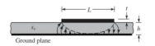
图 1.4 微带贴片天线场分布

1.3 矩形贴片微带天线传输线模型
传输线模型是微带天线的最简化分析模型，它 将一矩形贴片天线等效为一段传输线。主要用于薄 矩形贴片。传输线模型理论的详细分析步骤大致可 以分为三步。首先， 结合传输线的理论，计算出天 线两端缝隙截面的电场切向值。然后， 利用等效原 理，对缝隙处的面电流密度进行分析求解，进而计 算出缝隙的辐射特性。最后， 根据天线的输入导纳 计算出天线的贴片长度和工作频率。
其等效的传输线模型可以建立成图 1.5 将微 带天线看成长 L、宽为 W、特征阻抗为 YC 的微带传 输线。两端由开路的缝隙连接，由于两个等效的缝 隙参数一致，因此有 B1= B2，G1= G2
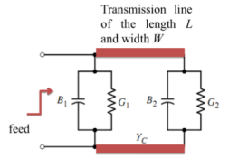
图 1.5 传输线等效模型
一个如图 1.6(a)大于介质厚度( W≫h )时，或 者介质的介电常数远大于 1 时，电场集中在传输线 和接地平面中。而事实上， 在传输线的两侧还存在 一定的边缘电场，一部分在空气中传播，一部分在 传输线边缘传播，使得电场分布的尺寸比传输线的 尺寸略大。因此引入一个有效介电常数εreff来考虑 边缘和传输线中的电场传播。将图 1.6(b)的情形等 效为在图 1.6(c)的均匀介质中
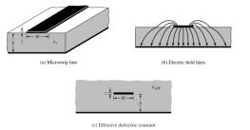
图 1.6 边缘效应等效
它的物理意义是：当微带线等效为平行板波导 并为相对介电常数εreff的介质填充时，该平行板波 导的相速及微带线的相速。εreff是关于频率函数， 在低频下（小于 10GHz）有如下经验公式

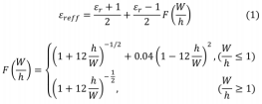
边缘效应也导致矩形贴片 L 方向的等效长度 要长于其物理长度 L，可以看成贴片在其原有的基 础上向两边延伸 ΔL 的长度，对此有经验公式
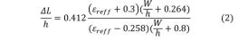
因此矩形贴片的等效长度

ler r=L+2dL
对于主模 TM010，它的谐振频率是长度 L 的函数， 由横向谐振条件可知

kl=n
故
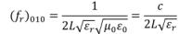
其中 c 是真空中的光速。如果考虑到电场边缘效 应，式子可以改写为
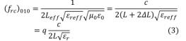
其中长度损耗因子
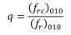
随着介质板厚度 h 的增加，电场边缘效应加 剧，贴片等效长度增大，谐振频率降低。 对于两个 辐射缝隙，可以将其等效成两个平行的导纳Y =
G + jB，基于长度为 W 的缝隙天线.
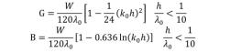
根据腔体模型的推导，缝隙的等效电导
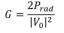
其中
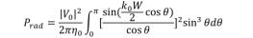
所以，电导 G 可以写成
其中
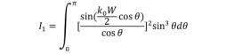
记X = k0W，则I1 可以写成

这里si(X)表示正弦积分函数，定义为

对于工作于谐振频率点的微带天线，输入导纳 虚部为零。根据传输线圆图的旋转关系， 当右缝隙 的导纳变换到左缝隙时，虚部变为相反数，实部不 变，因此输入导纳
Yin = Y1 + Y2 = 2G1 对应的输入阻抗

由于两个缝隙之间存在耦合，因此考虑到右缝隙对 左缝隙的跨导G12

其中E1是左缝隙的远区辐射电场，H1是右缝隙的远 区辐射磁场，V0是跨缝隙电压。一般来说，缝隙间 的跨导可以采用经验公式
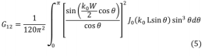
其中J0 (x)是第一类 0 阶贝塞尔函数。由此可 得修正后的谐振输入电阻
这里分母上的正负号取决于沿传输线方向的 电压分布是奇对称还是偶对称，由于我们计算的是 TM010 主模，其在传输线方向的电压分布是奇对称的， 所以采用正号。 依据前 2 式可以看出，谐振输入 电阻并不严格依赖于介质基板的厚度 h，而与矩形 贴片的尺寸 W、L 有关。输入电阻R in随着 W 的增 加而减小，图 1.7 显示了这种变化关系。
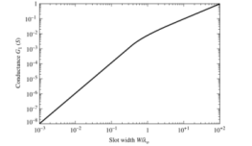
图 1.7 输入电导与W/λ0 关系
实践和理论证明，可以通过嵌入的微带线来馈 电从而改变输入阻抗，如图 1.8 所示，它们的插入 深度和天线输入阻抗遵守三角函数关系
其中R in0是插入深度y0 = 0时的输入阻抗
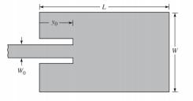
图 1.8 嵌入式微带馈电

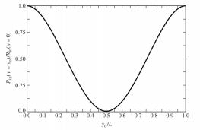
图 1.9 归一化输入电阻与y0/L关系
若要求馈线接入处输入阻抗匹配，与微带馈线特征
阻抗Z0一致，则
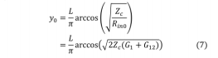

2 参数设计
首先计算确定贴片宽度：
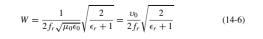
可以得到W = 6.3mm，随后确定有效相对介 电常数：
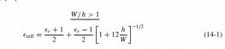
可得εreff = 8.093.
根据传输线模型，定出 50Ω传输线宽度
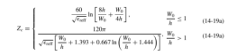
则w0 = 0.966mm。
随后定出贴片长度：
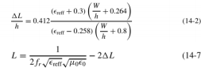
则L = 4.3mm
根据（Antennas. John D. Kraus. New York: McGraw-Hill, 1950.）近似公式，求贴片辐射阻抗 为Rr = 458.7Ω
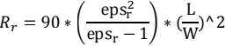
最后算出50Ω的馈点位置：
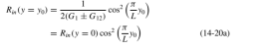
计算得y0 = 0.167cm
综上，微带天线设计参数与各变量之间对应关 系见下表

表 2.1 变量与天线参数对应关系

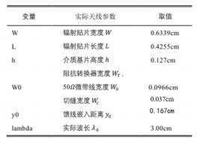
另：见附录 1，为一个根据已知条件求贴片宽 度，有效相对介电常数等量的 matlab 程序，上述结 果也可通过运行此程序得到。

3 HFSS 天线仿真设计
根据上述参数设计，所得矩形贴片天线结构尺 寸，在 HFSS 软件中构建天线仿真模型如图 3.1,各 项参数如表 3.1,并进行优化并分析仿真结果。
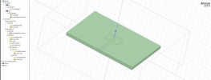
图 3.1 仿真模型图

表 3.1 仿真模型参数

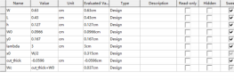

3.1 扫参：确定切缝宽度 Wc
由于公式中并未确定切缝宽度 Wc，并且其大小 会影响谐振频率，因此对模型中 cut_thick 参数 进行了一系列的仿真验证，确定其谐振频率，如图 3.2 所示
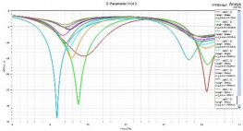
图 3.2 扫参 cut_thick

上图反映出在扫描频段（8GHz-14GHz）内，该结 构的微带天线存在两个谐振点，分别位于 10GHz 和 13GHz 附近， 由于我们计算的是谐振频率在 10GHz 下的 TM010 主模，推测 13GHz 附近的谐振 点是由高次模谐振引起的。因此我们主要关注 10GHz 附近的回波损耗,综合考虑实际谐振频率与 回拨损耗，选用 cut_thick=-0.596 即 Wc = 0.037cm

3.2 输入阻抗
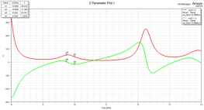
图 3.3 输入阻抗 1
根据仿真结果，当频率为 10GHz 时，微带天线的 输入阻抗为(39.4147-j17.18237) Ω , 实部虚部与 理论值 50Ω相差都较大.由下图 3.4 可知，主要原 因应是实际谐振频率为f0 = 9.7453GHz，故读取该 频率点的输入阻抗为(53.1611 + j1.2275)Ω ,与理 想值较为接近，推测其误差可能来自对于天线部分 参数取估计值导致（如 Z in 与 y0 λ等）

3.3 回波损耗 S11
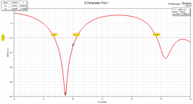
图 3.4 回波损耗 S11
由仿真结果可知，此微带天线的回波损耗在频 率f0 = 9.7453GHz时取最小值-29.66dB，性能最佳， 与中心频率差值Δf = 0.2547GHz在f0 = 10GHz时， 取-13.08dB，小于 10dB，
于谐振频率与中心频率之间偏差产生的原因， 其主要可能有以下三个方面：首先，由于仿真时设 置的参数与实际参数存在微小偏差，如贴片的宽度 与长度存在四舍五入，对谐振频率影响较大；其次， 由于插入馈电引起的物理缺口，馈线与切片之间存 在不连续性，导致谐振频率可能会因结引入的电容 发生变化，且易受到馈点位置和切缝宽度的影响； 最后，不同介质和外部辐射条件的设置，可能会使 天线的谐振性质产生差异。经过仿真发现， 调节切 缝的宽度可以有效调整天线的谐振频率，这与微带 天线的性质相一致。

除此之外，此天线在 9.37GHz – 10.12GHz 之 间的回波损耗 S11 小于−10dB，此时其能够将大部 分能量辐射出去，辐射特性更好；天线 S11< −10dB 的绝对带宽为 BW =0.75GHz

3.4 方向图
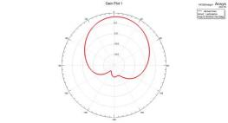
图 3.5 谐振频率 E 平面方向图

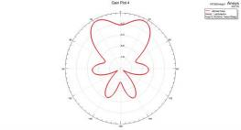
图 3.6 谐振频率 H 平面方向图

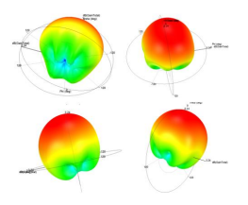
图 3.7 谐振频率 3D 方向图
由仿真结果可以发现，在谐振频率下，微带天 线的最大增益为 3.24dB，最小增益为−16.94dB。在
E 平面(图 3.5)，φ = 0。，辐射场非对称分布，但 其在上半空间的辐射较为均匀，总体呈圆形，贴片 的侧射方向辐射更强，与理论一致；在 H 平面(图 3.6)，θ = 90。，此时由于辐射场的强度变化，其 方向图存在两个主瓣、四个旁瓣， 与三维方向图和 理论吻合很好。

通过图3.7，可以更加清晰地看到此微带天线 的辐射特征。显然， 由于天线结构上的特点，其辐 射图关于平面φ=90°并不对称，但却比较相似。总 的来说，在上半空间，天线辐射较为均匀，总体成 球状，且最大辐射方向向前倾斜，侧射方向辐射更 强，与图3.5 相呼应；在下半空间，天线辐射强度 变化较大，存在多处衰减，整体辐射强度比上半空 间小很多，与图3.6 一致。综上， 仿真得到的三维 方向图与理论预测吻合很好。

4 CST 天线仿真设计
由于本课程主要要求采用 HFSS 仿真，故 CST 仿
真结果不再给出分析。 就二者区别而言：
CST 是基于 FDID（时域有限积分法）电磁场求 解算法的仿真器，适合仿真宽带频谱结果，因为只 需要输入一个时域脉冲就可以覆盖宽频带。
HFSS 是基于 FEM（有限元法）电磁场求解算法 的仿真器，适合仿真三维复杂结果，但是电长度较 小。
同时，为减少基板的影响，CST 基板设计较大， 故结果与 HFSS 仿真结果会有部分差异

图 4.1 CST 仿真设计图

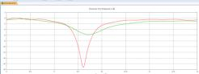
图 4.2 回波损耗 S11

1

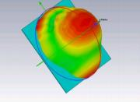
图 4.3 3D 方向图

5 心得体会
此次实验，我们在计算得到矩形贴片微带天线 参数的基础上，利用 HFSS 进行了仿真，不仅熟悉、 掌握了微带天线的设计方法及步骤，也对其结构、 性质有了更好的认识。同时， 也通过使用 CST 软件 的仿真对比，体会了两种软件在计算原理与使用上 的差距
从实验得到的结果来看，仿真值与理论值整体 上较为一致。一方面，天线的输入阻抗在 8GHz – 14GHz 的频带范围内随频率不断变化，出现了一次 模谐振与高次模谐振。另一方面，通过谐振频
率与中心频率之间的差异让我们对微带天线的实 际性质及其特点有了更深刻的认识，也很好地锻炼 了我们分析问题的能力。最后， 从天线的方向图来
看，微带天线在贴片的侧射方向存在有最大的辐射， 与理论所学一致。通过分析其在 E 平面和 H
平面的方向图，我们更好地了解了其辐射特性，对 以后的设计及应用打下了十分重要的基础。
当然，在实验过程中也遇到了部分困难，如一 开始将 Wc 默认为 W0,导致结果与要求出现了较大 差异。后续通过自己学习扫参设置， 才最终确定了 Wc 的取值，为之后天线的设计提供了思路。
对于课程而言，通过秋学期的学习，我们从天 线的基本概念和基本参数开始学习，了解目前常用 的线天线，环形天线、天线阵、微带天线的原理和 设计方法，学习了电磁辐射相关理论与算法，熟悉 了 HFSS 软件的使用。在以后的学习生活中，我会继 续努力用实践去验证理论所学、用工具辅助自身学 习，掌握必备的技能、培养必须的思维方式，在将 理论与实践结合的过程中掌握更多专业要领，为成 为新型的高素质人才而不断前进。

附录一 Matlab 程序

% All the length unit is m.
eps_r = 10.2; h = 1.27e-3; f = 10e9;
c = 3e8;
W0 = 1.15e-3; % 馈线宽度 y0 = 1.67e-3; % 馈点位置

lambda = c/f;
W = (c/(2*f)) * sqrt(2/(eps_r+1)) %
贴片宽度
eps_reff = (eps_r+1)/2 + (eps_r-
1)/2 * (1+12*h/W)^(-0.5) % 有效相对 介电常数（对于贴片）

DL = 0.412 * ((eps_reff+0.3) *
(W/h+0.264))/ ((eps_reff-0.258) * (W/h+0.8)) * h

L = c/(2*f*sqrt(eps_reff)) - 2*DL

Rr = 90*(eps_r^2 / (eps_r-1)) * (L/W)^2

Z_feed_point = Rr * (cos(pi/L * y0)) ^2

eps_reff_feed = (eps_r+1)/2 +
(eps_r-1)/2 * (1+12*h/W0)^(-0.5) % 有效相对介电常数（对于馈线）

if W0/h <= 1
Zc = 60/sqrt(eps_reff_feed) * log(8*h/W0 + W0/(4*h))
else
Zc = 120*pi /
(sqrt(eps_reff_feed) * W0/h + 1.393 + 0.667 * log(W0/h + 1.444))
end

